

ДЕРЖАВНА СЛУЖБА УКРАЇНИ З НАДЗВИЧАЙНИХ СИТУАЦІЙ

ВІННИЦЬКИЙ ОБЛАСНИЙ ЦЕНТР З ГІДРОМЕТЕОРОЛОГІЇ

ЩОМІСЯЧНИЙ БЮЛЕТЕНЬ
ЗАБРУДНЕННЯ АТМОСФЕРНОГО ПОВІТРЯ
МІСТА ВІННИЦІ
ЗА СЕРПЕНЬ 2021 РОКУ
№ 08

ВІННИЦЯ 2021

У серпні систематичні спостереження за вмістом шкідливих речовин в атмосферному повітрі м. Вінниця проводились лабораторією спостережень за забрудненням атмосфери (ЛСЗА) Вінницького ЦГМ на двох стаціонарних постах (ПСЗ): ПСЗ №1 розташований по вулиці Київська, 25; ПСЗ№2 – на Немирівському шосе, 29.
У повітрі визначалось 15 забруднювальних домішок, з них основні - завислі речовини, діоксид сірки, оксид вуглецю та діоксид азоту і специфічні - фтористий водень, аміак, формальдегід та вісім важких металів (залізо, кадмій, манган, мідь, нікель, свинець, хром, цинк).
Оцінка стану забруднення атмосферного повітря проводилась шляхом порівняння з відповідними гранично допустимими концентраціями (ГДК) речовин у повітрі населених міст.
У серпні в атмосферному повітрі міста спостерігався помірно високий вміст діоксиду азоту (речовина 3 класу небезпеки), фтористого водню (речовина 2 класу небезпеки). Загалом по місту середня за серпень концентрація по діоксиду азоту перевищувала ГДКс.д. у 2,3 рази, по фтористому водню – у 2,1 рази. На ПСЗ № 2, що по Немирівському шосе, 29, середньомісячна концентрація діоксиду азоту перевищувала ГДКм.р. у 2,3 рази, по фтористому водню – у 2,0 рази. На ПСЗ №1 по діоксиду азоту - у 2,2 разів, по фтористому водню – у 2,1 раз. (табл. 1).
Максимальні концентрації досягали 1,5 ГДКм.р. по діоксиду азоту і 1,1 ГДКм.р. по фтористому водню (табл. 2). Кількість випадків перевищення ГДКм.р. з діоксиду азоту у серпні становила 6.Фтористого водню 25.
Середньомісячні та максимальні з разових концентрацій інших забруднювальних домішок не перевищували відповідні санітарно-гігієнічні нормативи. Вміст важких металів у повітрі був значно нижче рівня відповідних ГДКс.д.
За індексом забруднення атмосферного повітря (ІЗА) загальний рівень забруднення у серпні загалом по місту характеризувався, як підвищений. Середньомісячні концентрації з фтористого водню та діоксид азоту були майже однаковими на обох постах.
Порівняно з серпнем 2020 року середні концентрації забруднювальних речовин по м. Вінниці не значною мірою зменшились ,за винятком фтористого водню, його середні концентраціі збільшились. Діоксид сірки,оксид вуглецю залишились без змін. (табл.№1) Максимальні концентрації забруднювальних речовин зменшились по аміяку, формальдегіду та діоксид азоту . (табл..№2)

Таблиця 1. Середньомісячні концентрації забруднювальних речовин в атмосферному повітрі м. Вінниця (в кратності ГДКс.д.) за серпень 2021 року і в порівнянні з серпнем 2020 року.
Домішки | Номери ПСЗ |  | По місту
Домішки | 1 | 2 | 2021 рік | 2020 рік
Домішки | середньомісячні концентрації в мг/м³
завислі речовини | 0,3 | 0,4 | 0,4 | 0,7
діоксид сірки | 0 | 0 | 0 | 0
оксид вуглецю | 0,2 | 0,3 | 0,3 | 0,3
діоксид азоту | 2,2 | 2,3 | 2,3 | 3,3
фтористий водень | 2,1 | 2,0 | 2,1 | 0,9
аміак | не визначається | 0,2 | 0,2 | 0,3
формальдегід | 1,2 | не визначається | 1,2 | 2,5
Таблиця 2. Максимальні концентрації забруднювальних речовин в атмосферному повітрі м. Вінниця (в кратності ГДКм.р.) за серпень 2021 року і в порівнянні з серпнем 2020 року.

Домішки | Номери ПСЗ |  | По місту
Домішки | 1 | 2 | 2021 рік | 2020 рік
Домішки | максимальні разові концентрації в мг/м³
завислі речовини | 0,4 | 0,4 | 0,4 | 0,4
діоксид сірки | 0 | 0 | 0 | 0
оксид вуглецю | 0,2 | 0,4 | 0,4 | 0,3
діоксид азоту | 1,5 | 1,5 | 1,5 | 1,7
фтористий водень | 1,1 | 1,1 | 1,1 | 1,1
аміак | не визначається | 0,1 | 0,1 | 0,2
формальдегід | 0,5 | не визначається | 0,5 | 0,7

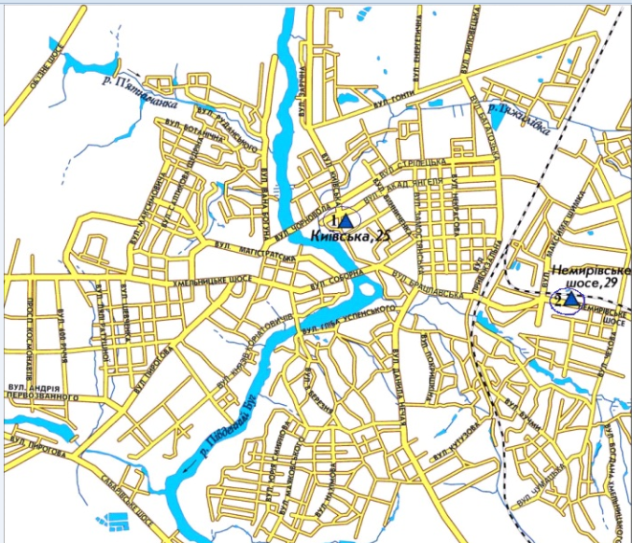
Забруднення повітря по постах м.Вінниці за серпень 2021р. по ІЗА.
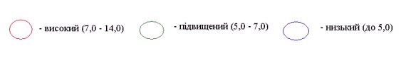
ЩОМІСЯЧНИЙ БЮЛЕТЕНЬ
ЗАБРУДНЕННЯ АТМОСФЕРНОГО ПОВІТРЯ
МІСТА ВІННИЦІ
ЗА СЕРПЕНЬ 2021 РОКУ

Відповідальний за випуск Юрій ВЛАСОВ

Виконавець Наталія МАТІЯШ

Вінницький обласний центр з гідрометеорології

Копіювання матеріалів цього видання без авторського дозволу заборонено,
при використанні необхідно робити відповідні посилання

Вих. N 992-06-12/5 від 13.09.2021р.
________________________________________________________________________
вул. Руданського/І.Богуна, 14/127, м.Вінниця, 21010, тел./факс (0432) 67-33-59, 67-04-24
E-mail: pgdvinnitsa@meteo.gov.ua; vinpogoda.at.ua

______________________________________________________________________________________

ГДК розподіляються на середньодобові (ГДКс.д.), і з ними порівнюються середні концентрації, та максимально разові (ГДКм.р.), з ними порівнюються разові максимальні концентрації шкідливих речовин.

